2015年普通高等学校招生全国统一考试（安徽卷）
文科综合
第Ⅰ卷
本卷共33小题。每小题4分，共132分。在每个小题给出的四个选项中，只有一项是符合题目要求的。
1 出境游作为一种大众消费，其需求量（Q）受出境游价格（P）、居民收入（M）等因素影响。不考虑其他因素。图1中能正确反映P与Q、M与Q关系的图形有
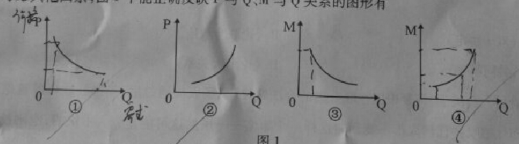

A①③ B①④ C②③ D②④
2.2014年，我国实际使用外商直接投资1196亿美元，居世界首位。对外直接投资1029亿美元，与利用外资并驾齐驱。这表明
①保持了进出口贸易平衡，不断提高开放型经济水平
②可以主导国际金融市场，可以充分发挥经济的比较优势
③实施“引进来”和“走出去”战略取得了重大成就
④在经济发展中能够更好利用国际市场优化资源配置
A.①② B.①④ C.②③ D.③④
3.某国去年商品价格总额为20万亿元，流通中所需要的货币量4万亿元。假如货币流通速度不变，今年商品价格总额30万亿元，不考虑其他因素，理论上今年流通中所需的货币量为
A．5万亿元 B. 6万亿元 C.7.5万亿元 D.10万亿元
4．法律是治国之重器，良法是善治之前提。建设中国特色社会主义法治体系，坚持科学立法、民主立法，必须问法于民、立法为民，既要发挥人大代表在立法活动中的作用，又要拓宽公民有序参与立法的途径。这意味着
①社会主义民主是人人享有的广泛民主 ②我国法律是人民意志的体现
③人大代表代表人民参加行使国家权力 ④公民要积极依法行使立法权
A.①③ B.①④ C.②③ D.②④
5.2015年中央“一号文件”再次聚焦“三农”问题，要求深入推进新农村建设，在抓好农村基础设施建设的同时，还要加强乡村文化建设，把农村精神文明提升至新得高度。这说明中国共产党
①具有与时俱进的执政能力 ②履行组织社会主义文化建设的职能
③始终以为人民服务为宗旨 ④把精神文明建设作为农村工作中心
A.①② B.①③ C.②④ D.③④
6.签证是指一国主管机关在本国或外国公民所持的护照活其他旅行证件上签注、盖印，表示准其出入本国国境。近年来，我国在签证便利化方面取得重要进展，级2014年就同24个国家签署了互免或简化签证手续的协议。这一进展说明
①表明国家力量是国际关系的决定性因素
②离不开我国综合国力和国际地位的提升
③是由我国在联合国的地位和作用决定的
④说明国家合作事宜国家间共同利益为基础
A.①② B.①③ C.②④ D.③④
7.中华民族精神传承了中华传统文化血脉，已经成为凝聚人心的纽带。下列古语涵义与以爱国主义为核心的中华民族精神疾病内涵对应恰当的是
A | 发愤忘食，乐以忘忧，不知老之将至（孔子） | 自强不息
B | 穷则独善其身，达则兼善天下（孟子） | 爱好和平
C | 上善若水，水善利万物而不争（老子） | 勤劳勇敢
D | 政之所兴在顺民心，政之所废在逆民心（管子） | 团结统一
“乡愁抹不去，乡愁又回不去。”完成8-9题。
8.回首三十多年来的神州大地，许多人远离故乡，漂泊打拼于异地他乡，乡愁何寄？乡愁是不可泯灭的记忆，是挥之不去的乡音缭绕，是故乡的风土人情在灵魂上的烙印。由此可见
①乡愁的影响深远持久 ②乡愁增进了文化归属感
③乡愁是乡土文化的标志 ④乡愁是民族文化的灵魂
A．①② B. ①④ C. ②③ D. ③④
9.人们在感怀乡愁的同时，把梦想留在他乡，把匆匆的背影留给故乡。这说明
A．梦想是实现自我价值的途径 B.价值观念决定人的行为选择
C．奉献他乡才能实现社会价值 D.价值选择以价值判断为基础
10.图2漫画揭示的哲理是
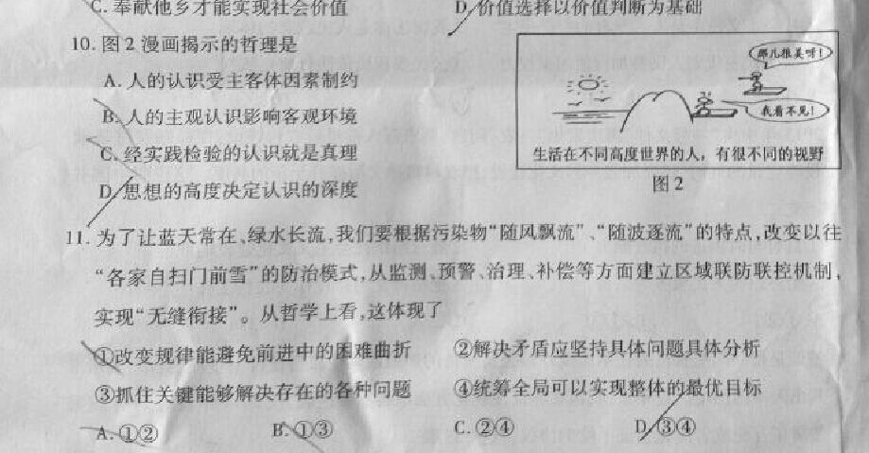
A.人的认识受主客体因素制约 B.人的主观认识影响客观环境
C.经实践检验的认识就是真理 D.思想的高度决定认识的深度
11.为了让蓝天常在、绿水长流，我们要根据污染物“随波逐流”的特点，改变以往“各家自扫门前雪”的防治模式，从检测、预警、治理、补偿等方面建立区域联防联控机制。实现“无缝衔接”。从哲学上看，这体现了
①改变规律能避免前进中的困难曲折 ②解决矛盾应坚持具体问题具体分析
③抓住关键能够解决存在的各种问题 ④统筹全局可以实现整体的最优目标
A.①② B.①③ C. ②④ D. ③④
12.据《史记》载：一日，魏太子下车，向一位新贵——宫廷文士田子方致意，竟未得到回礼。太子问：“究竟富贵者还是贫贱者应当骄傲？”田子方答：“贫贱者。”并解释，他随时都能在别国宫廷上被派上用场。这反映了
A.士人为诸侯国所重用 B.士人轻视功名利禄
C.诸侯国内部等级森严 D.忠君思想已经形成
- 河南尹田歆的外甥王谌，以知人出名，田歆对他说：“如今应推举六名孝廉，多有贵戚书信相命，又不好违背，我想自己选一名名士以报效国家，你助我求之。”这体现了
A.地方无选举权 B.选拔官吏以品评为主
C.察举制的弊端 D.自上而下的选官方式
14.北宋仁宗年间，贩卖婺州罗帛的沈赞沿路偷税，在富阳境内被县民蒋泽等人捉到。经杭州官府裁决，没收其货物182匹，蒋泽等人因此获得赏钱。这说明（ ）
A.官府重视商税收入 B.杭州丝织业比婺州发达
C.江南商业环境恶劣 D.农本商末观念根深蒂固
15.传教士郎怀仁等上书拿破仑三世：“现在我们能够自由地深入久闭的中国内地，在那里可以讲道、设堂、建设慈善机构。取得这个自由应当归功于陛下的大力保护，归功于北京的密切注视条约执行的公使。”据此判断，该不平等“条约”是（ ）
A.《南京条约》 B.《北京条约》
C.《马关条约》 D.《辛丑条约》
16、辛亥革命三十周年之际，《中央关于纪念今年双十节的决定》指出：“我们共产党人和全国一切真诚的革命志士，都是辛亥革命最忠实的继承者。……我们共产党人誓与全国一切革命真诚志士一道，誓与全国人民一道，继续奋斗，不达目的，决不休止。”中共中央发表该决定，旨在（ ）
A、维护国共合作，坚持抗战到底 B、推动国民大革命
C、完成土地革命，争取民权自由 D、实现人民民主专政
17、有学者评价：“它凝结了毛泽东为代表的中国共产党人、民主党派和无党派民主人士的心血，又经过反复讨论、修改，所以得到了全国各方面人士的一致拥护。”据此判断，“它”是指（ ）
A、《双十协定》 B、《论联合政府》 C、《共同纲领》 D、《论十大关系》
18.联合国大会关于“恢复中国在联合国的合法席位”议案表决通过后，美国驻联合国首席代表布什感叹：“任何人都不能回避这样一个事实——虽然这可能是令人不快的，刚刚投票的结果实际上确实代表着大多数联合国会员国的看法。”由此可见
A.西方的“冷战”政策彻底破产 B.中美两国关系已经实现了正常化
C.大多数联合国会员国反对美国 D.国际社会需要中国发挥应有作用
19.亚里士多德认为：“当一人或若干人所组成的一个团体，势力增长的过大，以至于凌驾整个公民团体，……这样的持续地位常常造成君主专制政治或门阀寡头政治。为此，若干城邦，例如阿尔咯斯和雅典，制定了陶片放逐的政策。但，容许这种特殊人物产生以后方才加以补救总不能算是一个良好的政策。”这表明
人总不能算是一个良好的开端”这表明
A.公民团体渴望社会地位平等 B. 防止集权政治应当未雨绸缪
C.雅典民主容易导致政治动乱 D.特权阶层是城邦制必然产物

20．历史示意图通常以简单的线条和符号等反映人类某一时期的经济、政治、军事和文化状况。图3反映的历史事件是
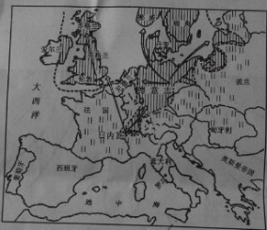
A．文艺复兴
B．宗教改革
C．启蒙运动
D．工业革命
21．“在对自由权、参与权、反抗权的一片欢呼声中，得到《人权宣言》认可的人民大众似乎忘却了宣言制定者一再强调的依法行事的原则；而失却这一‘羁绊’，自由也就将如脱缰的野马而狂奔不止。”对此解读正确的是
A．宣言制定者脱离民众
B．《人权宣言》引发社会大革命
C．法治比自由更加重要
D．绝对自由违背了《人权宣言》
22．梁启超在《中国历史研究法》中指出：“史家的工作和自然科学家正相反，专务求‘不共相’。倘若把许多史迹相异的属性剔去，专抽出那相同的属性，结果便将史的精魂剥夺净尽了。”下列观点与此相近的是
A．史学即史料学
B．一切历史都是当代史
C．治史所以明变
D．鉴于往事有资于治道
图4为25°N-32°N之间某区域遥感影像。完成23—24题。
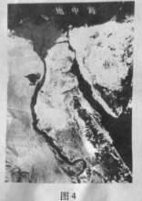
23、图示地区主要的陆地自然带是（ ）
A.荒漠带领 B.热带草原带
C.热带雨林带 D.亚热带常绿阔叶林带
24、图示地区有世界重要的海上交通贸易通道。该通道便捷地连接了（ ）
A.北美东岸与西欧 B.东亚与南亚
C.北美东岸与西岸 D.西欧与南亚
图5表示某市2003—2013年土地利用面积变化情况。完成25---26题。
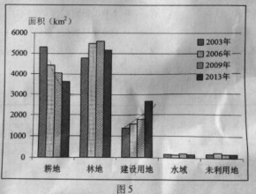
25、据图推测，2003—2013年该市
A.退耕还林，林地面积持续增加 B.围湖造田，水域面积不断减少
C.水土流失，未利用地面积持续增加 D.城市扩张，耕地面积不断减少
26、该市建设用地的变化可能导致
A、地表径流下渗量增加 B、居民平均通勤距离缩短
C、城市“热岛”效应增强 D、生物多样性增加
图6为世界某区域略图，完成27—28题。
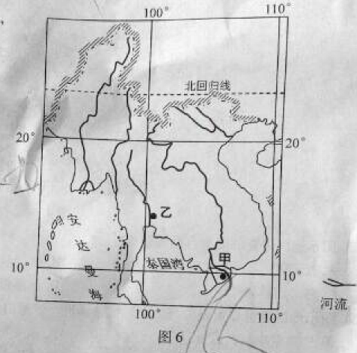
27、图示区域西部沿海地区降水丰富，主要是由于
A、反气旋频繁过境 B、受沿岸寒流影响
C、东北季风受到地形抬升 D、西南季风带来丰沛水汽
28、甲地地貌形成的外力作用主是：
A、风力堆积 B、风力侵蚀 C、流水堆积 D、流水侵蚀
29、下列选项中，符合乙地农业地域类型特点的是
A、机械化水平高 B、水利工程量大
C、经营方式粗放 D、粮食单位面积总产量低
企业总部是企业决策和控制中心。表1表示2001年1月至2012年4月我国上市企业总部在四大区域间的迁移情况。完成30—31题。
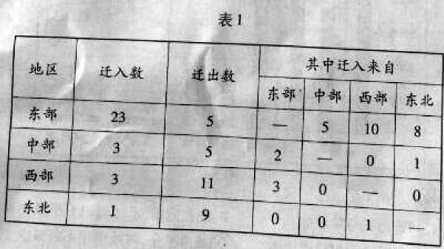
30.2001年1月至2012年4月，我国上市企业总部在四大区域间 的迁移表现为（ ）
A、东部地区上市企业总部主要向东北地区迁移 B、东部地区是上市企业总部迁移的主要目的地
C、中部地区上市企业总部的净迁出量最大 D、西部地区上市企业总部主要迁往中部
31.下列因素中，影响我国企业总部布局的主要是（ ）
①原料 ②交通 ③劳动力 ④信息 ⑤政策
A、①②④ B、①③⑤ C、②④⑤ D、③④⑤
图7表示一年中大气上界单位面积水平面上每日接收到的太阳辐射随纬度的变化为MJ／m²，图中阴影部分表示没有太阳辐射。完成32-33题。
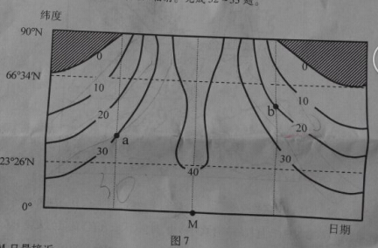
32.图中M日最接近（ ）
A、春分日 B、夏至日 C、秋分日 D、冬至日
33.a、b两点太阳辐射差异的影响因素主要为（ ）
A、太阳高度 B、白昼长短 C、海陆位置 D、天气状况

第Ⅱ卷（非选择题 共168分）
考生注意事项:
请用0.5毫米黒色墨水签字笔在答题卡上作答，在试题卷上答题无效。
34.（22分）阅读图文材料，结合所学知识，回答下列问题。
图8为福建省1982年和2005年交通与城市发展示意图。改革开放以后，随着交通条件的改善，福建省经济得到快速发展，地区生产总值由1982年的117.81亿元增加到2005年的6554.69亿元，城市化水平不断提高。
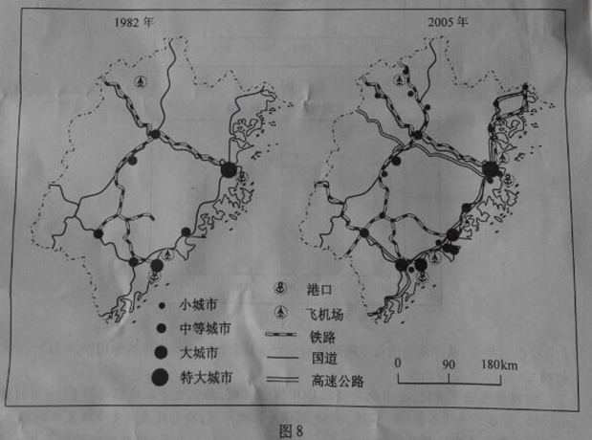
（1）简述福建省交通运输网的变化特点。（10分）
（2）说明交通条件改善对福建省城市化的促进作用。（12分）

35.缺

36．（26分）阅读材料，回答下列问题。
材料
善观水者，必观其澜。明末清初以下，中国社会发生深刻变化。一些有识之士，勇立潮头，审时度势，引领时代。下列代表人物的言论所体现的思想作为时代精神，推动了中国社会的进步。
代表人物 | 生活年代 | 言论
顾炎武 | 1613-1682 | 文之不可绝于天地者，曰明道也，纪政事也，察民隐也，乐道人之善也，若此者，有益于天下，有益于将来。  ——《日知录》
魏源 | 1794-1857 | 广东互市二百年，始则奇技淫巧受之，继则邪教毒烟受之，独于行军利器则不一师其长技，是但肯受害不肯受害也。  ——《海国图志》
陈独秀 | 1879-1942 | 本志主旨，固不丰批评时政，青年修养，亦不丰讨论政治，然有关国命存亡之大政，安忍默不一言。  ——《新青年》3卷5号《答顾克刚》
（1）根据材料，结合所学知识，分析指出三位代表人物言论分别反映的社会问题及主张。（12分）
（2）根据材料，联系明清以来历史发展的趋势，简析有识之士引领时代的原因。（14分）

37.(30分)阅读材料，回答下列问题。
材料一
有学者认为，在16 ——19 世纪中叶的世界经济发展中，英国的地位步步上升，最终独占鳌头，成为世界经济体系中最大的剥削者。表2 所列为英国在这一进程中的历史事件。
表2英国历史大事年表（部分）
1562年 英国的非洲奴隶贸易开始
1583年 英国开始在北美殖民
1600年 伦敦商人开始组建东印度公司
1651年 英国议会颁布《航海条例》
17世纪中后期 三次英荷战争
1688年 英国“光荣革命”
1742年 英国与西班牙发生贸易战争
1825年 斯蒂芬孙的蒸汽机车运行成功
1840年 英国发动鸦片战争

材料二
“二战”后，世界经济的演进路线，是由解决了欧洲欠美国债务的盟国间的金融协定所决定的。针对这些协定的谈判，将冲突从战场上转移到了外交家的会议室里。盟国与轴心国之间此前的角逐让位于盟国彼此之间的竞赛。而美国则从这场竞赛中胜出。
——[美]迈克尔·赫德森《金融帝国：美国金融霸权的来源和基础》
材料三
任何国家和民族在追求自身发展时，若一直忽视甚至无视全人类共同利益的存在，则不仅危害自己，更要殃及全人类。
——贺金瑞《全球化与交往实践》
（1）结合所学知识，为材料一中“英国历史大事年表”补充两件大事并说明理由。（8分）
（2）根据材料二，结合所学知识，分析美国在“二战”后世界经济演进中是如何胜出的。
（12分）
（3）根据以上材料，结合所学知识，说明英国和美国确立各自经济地位主要方式的不同及其启示。（12分）

38.（28分）阅读材料，回答下列问题。
材料一 中国消费引领中国制造
近年来，伴随着收入水平提高，中国消费者有了更多的选择。以往“你有，我有，人人有”的跟风式消费观逐渐转变，国外的高品质产品越来越多地受到消费者的青睐。消费水平的不断提高，消费者话语权的愈益凸显，既对中国制造业提出了挑战，也引领中国制造业加速转型升级，提质增效。
- 根据材料一，分析其中体现的经济生活道理。（8分）
材料二 工匠精神筑梦中国制造
自古以来，专注细节、精益求精一直是中国工匠秉承的精神，这种精神铸就了传统制造业的辉煌，也是助推现代制造业的重要动力。在大众创业、万众创新的时代，要自觉弘扬工匠精神，主动担当历史责任；要将工匠精神与现代高科技高度融合，创造高品质产品，满足用户消费。中国制造正在敞开一扇扇新的梦想之门。
（2）根据材料二，阐明“工匠精神筑梦中国制造”的文化生活依据。（12分）
材料三 “互联网+”激活中国制造
当前，中国制造业创新能力不足、产能过剩等问题突出，亟需实现由低端向高端转型升级。2015年《政府工作报告》提出，制定“互联网+”行动计划，推动移动互联网、云计算、大数据、物联网与现代制造业深度融合，促使中国制造包含更多中国创造元素，实现制造业由大变强的历史跨越。
（3）材料三是如何体现“辩证法的革命批判精神与创新意识”的？（8分）
39.(28分)阅读材料，回答下列问题。
材料一
近年来我国经济社会发展总体平稳，稳中有进。结构调整、民生改善等都离不开政府的积极作为。
我国GDP与三次产业变化情况
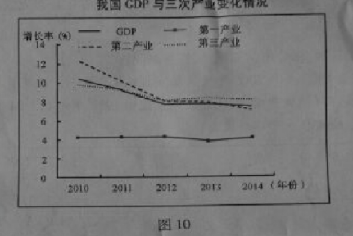
我国城镇新增就业人数
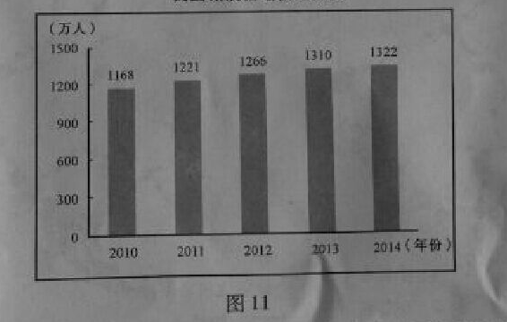
- 根据材料一，从经济生活角度阐明政府在经济社会发展中所发挥的作用。（8分）
材料二
实现经济稳中有进，要求政府弱化GDP考核机制，弱化地方政府招商引资、盲目投资的冲动，着力解决收入、就业、社保、治安、环保等民生问题；要求政府激发市场主体活力，激发人民群众无穷的智慧和创造力；要求政府深化行政体制改革，把政府工作全面纳入法治轨道，建设法治政府。
- 根据材料一，从经济生活角度阐明政府在经济社会发展中发挥的作用。（8分）
- 运用整治生活知识说明材料二中对政府要求的理论依据，并从认识社会“正确认识社会”角度对材料二进行哲学思考。（20分）

